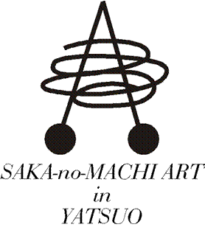
平成３０年４月１１日

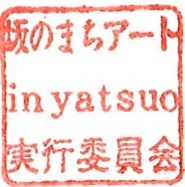
出 展 者 各 位
坂のまちアートinやつお実行委員会
委員長 吉 田 泰 樹

「坂のまちアートinやつお2018」へ出展を予定されている作家の皆様へ

拝啓 ようやく春の暖かな日差しが心地よく感じられる季節となりました。皆様方にはお健やかにお過ごしのことと拝察申し上げます。
さて、伝統的な町屋でアート展を開催するという斬新なコンセプトが共感を呼び、坂のまちアートは八尾の秋を彩るイベントに成長いたしました。これもひとえに作家の皆様方のご支援の賜と感謝申し上げる次第です。
つきましては、出展をご予定いただいている作家の皆様方には、「町屋」と「作品」のコラボレーションにご配慮いただき、「坂のまちアート」の魅力が一層引き立つような作品展示にご理解を賜りますよう宜しくお願いいたします。
また、展示会終了後は、ホームページにて展示作家と作品のご紹介をさせていただいておりますので、お申し込みの際には、プロフィール等のお書き漏れがないよう重ねてお願い申し上げます。
敬 具

